

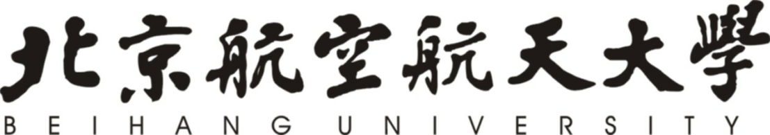
科研课堂课题设计(结题报告)

面向前馈式三维重建的新型架构设计

学院名称 | 宇航学院
专业名称 | 飞行器控制与信息工程
学生姓名 | 崔昊喆
指导教师 | 刘博

2026年6月

目录
摘要 2
一、绪论 2
1.1 研究背景 2
1.2 研究现状 3
1.3 研究内容与目标 3
二、相关理论与基础 4
2.1 前馈式三维重建与点图表示 4
2.2 候选几何融合 4
2.3 状态信息与记忆状态 4
2.4 稀疏注意力 5
2.5 Mamba 5
2.6 Slot Attention 6
三、架构设计 6
3.1 总体流程 6
3.2 候选融合模块 7
3.2.1 候选几何分支 8
3.2.2 状态记忆分支 8
3.2.3 候选质量分支 9
3.3 输出结果 11
四、结果分析 12
4.1 实验设置 12
4.2 主结果 12
4.3 状态对照 12
4.4 与单独教师模型的对比 13
4.5 点图样例与完成边界 13
结论 14
参考文献 14

摘要
本课题围绕前馈式三维重建中的多模型候选融合问题展开。DUSt3R、MASt3R、Fast3R、Spann3R、VGGT 等模型已经可以从图像中直接预测点图或相关三维表示，省去了传统重建中一部分特征匹配和多步优化流程。但这些模型的优势并不一致：有的速度快，有的匹配稳定，有的更适合长序列或多视图场景。只固定使用一个模型，容易在场景变化时出现结果波动。
Dream3R 的做法是把多个前馈式三维重建教师模型的输出先整理成候选几何，再结合状态信息、记忆上下文、候选置信度和冲突分数进行融合。
在现有验证记录中，结题版本 Dream3R 在 KITTI 和 ETH3D 上的 AbsRel 分别为 0.1448 和 0.0570。状态对照中，正常状态在两个数据域上均低于无状态和乱序状态，表明状态信息已经进入当前候选融合流程。本文围绕已经完成并验证的 Dream3R 展开，未通过验证的探索内容不纳入正文结论。

关键词：前馈式三维重建；Dream3R；候选几何融合；状态条件化；点图

一、绪论

1.1 研究背景
三维重建是计算机视觉中的基础问题，目标是从图像、视频或多视图观测中恢复场景的空间结构。传统路线通常依赖特征提取、匹配、相机位姿估计、多视图几何和后处理优化，SfM 与 MVS 体系中的代表性工作已经形成较成熟的流程^{[1-2]}。这条路线解释性强，也有 COLMAP 等成熟工具，但流程较长，对纹理、视角重叠、相机运动和中间参数比较敏感。
前馈式三维重建模型缩短了这一流程。以 DUSt3R、MASt3R、Fast3R、Spann3R、VGGT 等模型为代表的方法，可以在一次或少量前向推理中输出点图、深度、置信度或相关几何信息。它们直接给出几何候选，减少了传统流程中多步手工处理和反复优化的依赖。
问题也很明显。不同 3R 模型在不同输入上的表现不一致：长序列可能出现漂移，动态物体会干扰静态几何假设，部分模型缺少结果自检查，输入帧数增加后推理成本也会上升。课题后期的工作重点因此从“选一个最好模型”转向“把多个模型的候选结果组织起来，再做可验证的融合”。

1.2 研究现状
传统三维重建以 SfM 和 MVS 为代表，通过图像匹配和几何约束恢复相机与场景结构。这类方法在静态、高重叠、纹理充足的场景中可靠，但在低纹理、动态场景和快速批量实验中不够方便。
学习式三维重建方法把深度估计、多视图匹配或场景表示交给神经网络完成。MVSNet 等工作从不同角度推进了这个方向^{[3]}，但其中不少方法仍依赖相机参数、深度监督或较长优化时间。
近年来前馈式 3R 模型族取得了一系列发展。DUSt3R 直接预测点图^{[4]}；MASt3R 强化匹配与三维几何的联系^{[5]}；Fast3R 关注更高效的多图重建^{[6]}；Spann3R 引入空间记忆^{[7]}；VGGT 提供了较强的统一几何预测能力^{[8]}。这些模型给 Dream3R 提供了候选几何来源，也暴露了多模型融合的需求。

1.3 研究内容与目标
本课题的目标是完成一个边界清楚、能够运行和验证的候选几何融合模型。具体目标包括：整理多个前馈式 3R 教师模型的输出形式；建立统一候选几何输入；设计状态条件化融合模块；在 KITTI 和 ETH3D 上验证主结果和状态对照。
结题阶段形成的模型是 Dream3R。它接收教师模型给出的候选点图和置信度，结合 Dream 状态、记忆状态、候选冲突分数和智能场景选择，输出最终点图、置信度和候选权重。

二、相关理论与基础

2.1 前馈式三维重建与点图表示
前馈式三维重建把输入图像送入神经网络后，直接得到三维几何相关输出。点图是其中常见的一种表示方式，可以把每个图像位置对应到三维点坐标。相比只输出深度图，点图更容易表达图像像素与空间位置之间的关系，也更适合不同模型结果之间的候选对齐和融合。
Dream3R 当前使用的教师候选主要以点图和置信度形式进入融合模块。置信度只表示候选质量的一部分，最终权重仍由融合模块结合状态和冲突情况计算。

2.2 候选几何融合
候选几何融合解决的是多个模型结果如何合并的问题。一个样本可能同时得到 Fast3R、MASt3R、Spann3R、VGGT-Omega 等候选点图。不同候选可能在局部细节、整体尺度或稳定性上各有优劣，也可能互相冲突。
如果简单选择单个教师模型，容易丢掉其他模型在局部区域的有效信息；如果直接平均，又可能把明显错误的候选也混进最终结果。Dream3R 采用候选权重的方式，让模型根据置信度、冲突分数和状态信息调整不同候选的贡献。

2.3 状态信息与记忆状态
Dream 状态表示当前重建任务中的状态信号，可以理解为融合时需要参考的当前条件。记忆状态更偏向历史上下文，记录前面窗口、前面视角或已有候选结果带来的信息。二者都作为融合判断的辅助输入使用。
在 Dream3R 中，状态信息会进入候选权重计算过程。实验中设置正常状态、无状态和乱序状态三组对照，是为了观察融合模块是否真正利用了这部分状态。若正常状态稳定低于后两组，就可以认为状态分支参与了融合判断，而不是停留在结构描述层面。

2.4 稀疏注意力
在本课题里，稀疏注意力并不是只为压缩计算量而设置的^{[9]}。实际做候选融合时会遇到两个比较具体的问题：窗口一长，所有帧、所有候选都做两两交互，计算量会很快上去；而且并不是每个历史帧、每个局部区域都和当前点图融合有关，强行放进注意力里，反而容易把旧的错误几何一起带回来。因此，这一模块的重点是先筛出值得参考的上下文，再把这些上下文送给融合头。
具体到实现，Dream3R 中对应的是 NSAAttention 模块。这个模块被拆成 compressed、selected 和 sliding 三条分支：compressed 分支处理压缩后的长期状态，给模型一个比较粗的历史背景；selected 分支调用 AnchorBank 的读取接口，从可用锚点里按相似度取回 top-k 空间锚点，而不是把整块记忆都读出来；sliding 分支只看最近窗口，保留相邻帧之间比较连续的局部信息。三条分支的结果再经过门控融合，代码中会留下分支权重 branch_weights、被选中的锚点 selected_indices 以及 retrieval log。也正因为保留了这些中间量，后续查看某个窗口时，可以判断模型主要借用了长期状态、空间检索还是最近局部信息。
这里还需要区分“稀疏”和“丢信息”。本课题把上下文拆成三类来源：长期状态负责保留全局背景，空间锚点负责找回和当前区域相近的历史结构，最近窗口负责保持短时间连续性。selected 分支之所以要通过 AnchorBank 取 top-k，是因为三维重建里的错误往往有空间位置特征，按锚点检索比只按时间顺序读取更容易避开无关历史。

2.5 Mamba
Mamba 这一类选择性状态空间模型，在本课题中对应的是连续窗口里的状态更新问题^{[10]}。重建过程不是只处理一张静态图片，窗口往前推进时，上一段里留下的状态有些仍然有价值，有些已经被新的视角或动态区域冲掉了。如果每次都从零开始，历史信息就用不上；如果全部保留，又会把过期状态带进后面的融合判断。因此，这里更需要一种带选择性的递推方式，让状态本身有一定连续性，同时又能根据当前输入进行更新。
本课题没有把 Mamba 当成直接生成点图的几何预测头使用，而是把它放在状态递推和消融验证的位置。它接收当前窗口特征、上一窗口状态以及候选冲突信息，输出供融合模块使用的状态向量或 memory context。这里的取舍比较明确：正式结果中的点图候选仍由已经跑通的 3R 教师模型提供，Mamba 只承担状态整理的工作，帮助连续窗口之间的上下文更平滑、更可控，避免把一个没有充分验证的序列主干直接推到最终重建输出上。

2.6 Slot Attention
Slot Attention 相关设计主要解决的是局部区域不能一概而论的问题^{[11]}。同一张点图里，某些区域可能 Fast3R 更稳，另一些区域可能 Spann3R 或 VGGT-Omega 更接近真实几何；同一个窗口中，静态背景和动态目标也不应该采用同一套记忆写入策略。也就是说，融合模块如果只给整张图一个统一判断，就会掩盖很多局部差异。因此这里引入 slot 思路，把复杂输入先整理成更小的局部单元，再比较不同候选在这些局部单元上的贡献。
从实现边界看，这部分更接近 Permanence/slot 机制，而不是新的几何重建头。模块会维护局部 slot，并与上一窗口中的 slot 做匹配，随后输出 dynamic_ratio、suppress_static_write 等信号；这些信号经由 MemoryBus 传给 AnchorBank，影响锚点是否允许写入、是否需要隔离到 quarantine 状态。换句话说，它并不直接生成最终点图，而是替融合流程做局部筛查：稳定区域可以进入记忆，动态比例高或冲突明显的区域则要谨慎写入。

三、架构设计

3.1 总体流程
Dream3R 的整体流程可以按数据在系统中的走向来理解：输入图像首先交给前馈式 3R 教师模型，得到若干组候选点图和置信度；这些候选随后被整理成统一的 proposal tensor，避免后续模块再去适配每个教师模型原本不同的输出格式；状态记忆分支补充当前窗口状态、历史锚点和检索上下文；候选质量分支计算置信度和候选之间的冲突；最后，融合模块在每个位置上计算不同候选的权重，输出最终点图、最终置信度和候选权重。
这种路线没有试图从零训练一个新的三维重建大模型，而是把问题压到一个更容易验证的范围内：教师模型负责给出几何候选，Dream3R 负责判断这些候选在当前输入下是否可用、贡献多少。最终输出里除了点图本身，还保留候选权重和状态对照，后面分析结果时有线索可查。
从设计思路看，Dream3R 先承认不同教师模型各有长处，也各有失效场景，再把主要工作放在候选结果的整理、判断和融合上。它的边界落在接口上：输入端接收已经生成的点图、置信度、状态和冲突分数，输出端给出融合点图和权重分配。因此，Dream3R 在本文中被界定为候选融合模型，而不是完全替代教师模型的端到端重建器。
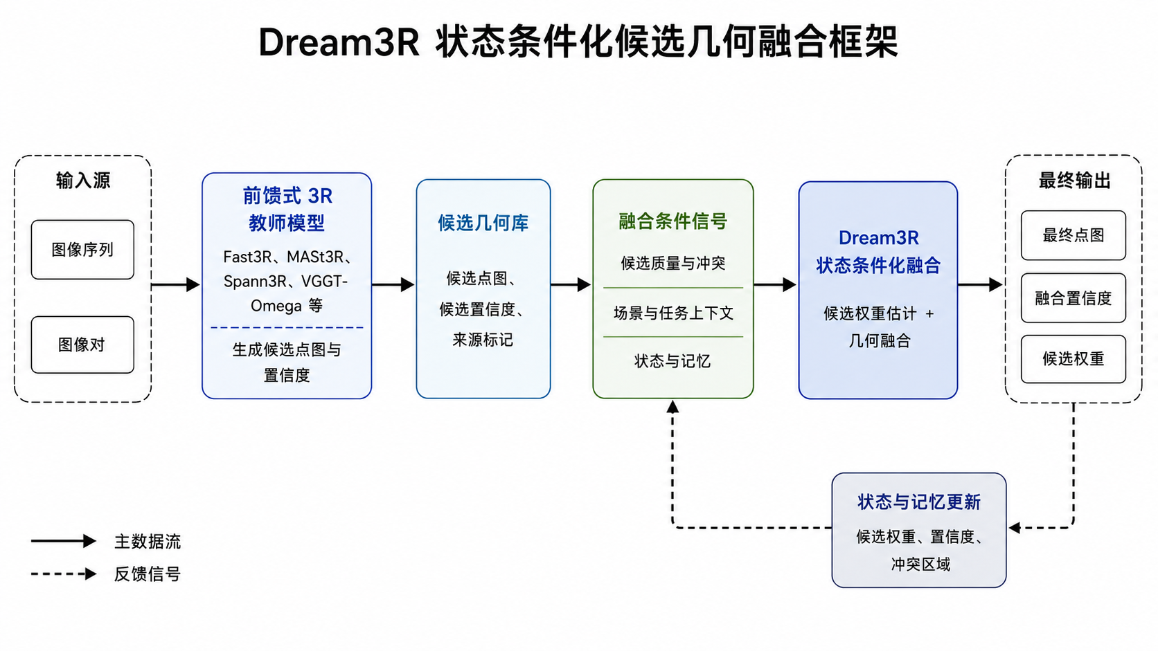

3.2 候选融合模块
Dream3R 的候选融合模块由候选几何分支、状态记忆分支、候选质量分支、场景选择分支和状态条件融合模块组成。这里没有把多个分支写成松散的概念堆叠，而是按输入输出关系组织：候选几何分支给出点图和置信度，状态记忆分支给出 memory context 与锚点检索结果，候选质量分支给出冲突分数，场景选择分支决定走哪一套融合策略，最终的状态条件融合模块再把这些信息合成点图输出。
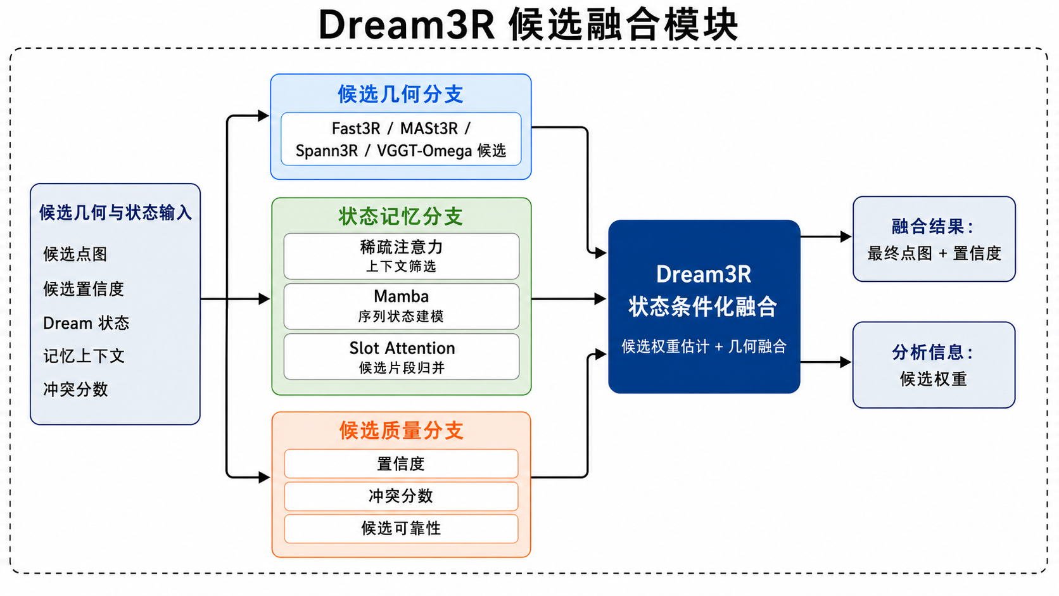

3.2.1 候选几何分支
候选几何分支接收不同教师模型给出的点图。当前主要候选包括 Fast3R、MASt3R、Spann3R 和 VGGT-Omega。实际实现时，点图会被整理为 [B, E, N, P, 3]，置信度整理为 [B, E, N, P, 1]，其中 E 表示候选教师数量，N 表示视角或窗口内帧数，P 表示 patch 或采样位置。这样做看起来只是一次张量整理，但它解决的是后续融合的接口问题：融合模块只面对统一的点图、置信度和专家顺序，不再依赖某个教师模型自己的输出命名或缓存格式。

3.2.2 状态记忆分支
状态记忆分支提供 Dream 状态和记忆状态。Dream 状态反映当前窗口的条件，记忆状态则保存前面窗口中仍有价值的空间锚点和上下文。实现上，AnchorBank 负责读、写、剪枝和 quarantine：读取时根据当前 query 返回 top-k 锚点；写入时会同时参考动态比例、冲突分数和写入置信度；当冲突过高或动态区域比较明显时，系统会抑制写入，或者把相关锚点隔离起来，避免把错误几何或动态目标写进稳定记忆。
这一分支不能只靠结构图来证明有效，所以实验中保留了正常状态、无状态和乱序状态三组对照。正常状态如果稳定低于后两组，才表示 memory context、锚点检索和状态信号确实进入了候选权重判断；反过来，如果无状态或乱序状态更好，就只能认为状态分支增加了复杂度，这一设计的有效性并不成立。当前结题结果采用的是前一种经过验证的情况。
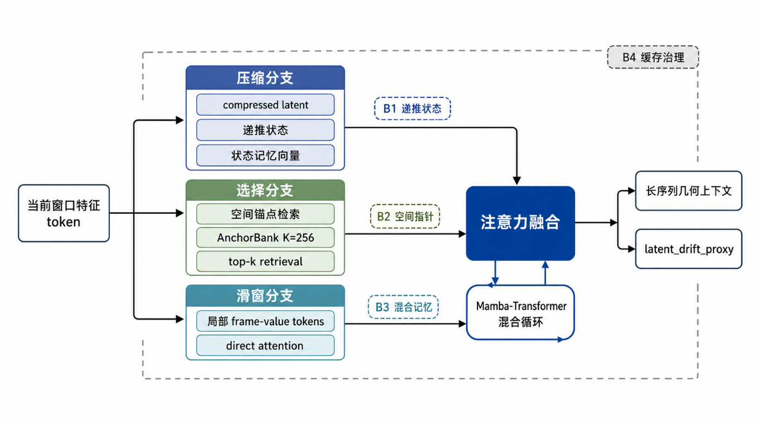

3.2.3 候选质量分支
候选质量分支处理候选置信度和候选冲突。置信度来自教师模型自身输出，冲突分数反映不同候选之间的分歧。二者一起帮助融合模块判断当前候选是否可靠。
在实际结果中，候选之间并不总是一致。某个教师模型可能整体偏好某类场景，也可能在局部出现明显错误。把冲突分数显式送入融合过程，可以减少盲目相信单个候选的情况。
3.2.4 智能场景选择分支
智能场景选择分支用于判断当前输入更接近哪一类重建条件，并据此选择更合适的融合路径。这里的“场景”主要由候选结果的稳定性、置信度分布、几何冲突程度和输入窗口特点共同决定，后续融合会据此采用更保守的约束，或更充分地利用扩展候选。
这里之所以要做场景选择，是因为两个数据域暴露出的风险并不一样。KITTI 类场景更看重尺度和深度范围的稳定，错误候选一旦被残差放大，指标会明显受影响；ETH3D 类场景结构更复杂，单个教师模型在局部区域失误时，扩展候选和状态融合反而更有价值。基于这个观察，当前 Dream3R 在 KITTI 上沿用较稳的 bounded StatePrior 与残差修正路线，在 ETH3D 上采用 VGGT-Omega 扩展后的 SCF 路线。
在实现上，场景选择分支并不直接输出点图，而是向融合模块提供路径选择和约束信息。它决定当前样本采用哪一套候选集合、权重约束和融合策略，随后仍由候选融合模块完成最终点图计算。换言之，同一套 Dream3R 框架在不同数据域上使用不同分支，并不是临时拼接，而是由候选风险和验证结果共同限定出来的选择。
3.2.5 状态条件融合模块
状态条件融合模块是 Dream3R 中真正完成候选合成的部分。它接收候选点图、候选置信度、状态信息和冲突分数，计算每个候选在当前样本、当前区域里的权重。权重不是只由教师模型自己的置信度决定，还要看候选之间是否相互一致、状态信息是否支持当前候选，以及局部区域是否存在明显冲突。
设计这个模块的动机来自前期对教师模型结果的观察：单个教师模型并不存在稳定的全局优势。某个模型可能在一类样本上表现很好，到另一类样本上就出现尺度漂移或局部噪声。直接平均会把错误候选也平均进去，单独选择一个模型又会丢掉其他候选在局部区域的有效信息。状态条件融合就是在这两种做法之间取一个更可控的方案，让不同候选按样本、按区域参与融合。
实现时，候选点图会先被整理到统一表示中，随后融合模块计算专家权重，形成基础融合点图。对于稳定分支，Dream3R 使用 StatePrior 给出候选偏好，再用受限残差做小幅修正；对于 ETH3D 分支，系统引入 VGGT-Omega 候选，并通过 SCF 分支完成状态条件融合。残差修正被限制在候选分歧范围内，原因是本课题的正式路线仍是候选融合，而不是让模型脱离候选集合自由生成新的几何。
3.2.6 序列与局部结构辅助模块
稀疏注意力、Mamba 和 Slot Attention 在 Dream3R 中并不是三个彼此无关的名词堆叠，而是分别对应实现中遇到的三类问题。稀疏注意力回答的是从哪里取上下文，Mamba 回答的是状态怎样沿时间更新，Slot/Permanence 回答的是哪些局部区域可以写入记忆。三者最后都服务于同一个目标：让候选融合使用经过筛选的上下文，而不是把全部历史信息和全部候选结果直接混在一起。
具体流程可以顺着一次窗口更新来看：当前窗口先形成 query token；稀疏注意力从压缩状态、AnchorBank 的 top-k 锚点和最近窗口 buffer 中取回上下文；Mamba 或状态递推模块把连续窗口中的状态整理成 memory context；slot/permanence 信号再决定哪些局部区域允许写入稳定记忆，哪些区域需要暂缓写入或隔离。最后，融合头只接收整理后的候选点图、置信度、memory context 和 conflict score。几个辅助模块最终都回到候选几何融合这个主任务上，不单独作为重建结果来表述。
3.2.7 输出与可解释信息
融合结束后，Dream3R 输出最终点图、最终置信度和候选权重。最终点图用于三维结果展示和误差计算；置信度标出相对可靠的区域；候选权重则记录模型在当前样本中主要参考了哪些教师结果。
保留候选权重以后，结果就不再只是一个无法追溯的点图。分析具体样本时，可以把权重分配、点图对比和 AbsRel 指标放在一起看：如果某个候选在局部区域被赋予较高权重，就能继续检查它与其他候选的冲突是否较低、状态信息是否支持它；如果某个样本效果不好，也能回到候选冲突和权重分配上查原因。

3.3 输出结果
Dream3R 的输出包括最终点图、最终置信度和候选权重。点图承担三维几何结果的表达，置信度用于判断不同区域的可靠程度，候选权重则记录融合过程主要依赖哪些教师模型。把这三类结果同时保留下来，一方面便于和单教师模型做指标比较，另一方面也便于做点图、点云可视化和失败样本回查；当某个样本误差偏高时，可以继续追到候选权重、冲突分数和状态对照，而不是只停留在最终误差数字上。

四、结果分析

4.1 实验设置
结果分析围绕 KITTI 和 ETH3D 两个数据域展开。KITTI 更接近室外车载场景，ETH3D 更接近多视图场景。主要指标采用 AbsRel，数值越低表示误差越小。
对照分为三类：一是结题版本 Dream3R v1.1.0 与稳定回退版本 v1.0-rc1 的比较；二是正常状态、无状态和乱序状态的比较；三是 Dream3R 与单独教师模型的比较。点图样例基于真实候选缓存样本，用于展示具体输出形态。

4.2 主结果
表 4.1 Dream3R 运行结果
KITTI AbsRel | ETH3D AbsRel
0.1448 | 0.1475
0.1448 | 0.0570

4.3 状态对照
表 4.2 Dream3R 状态对照结果
数据域 | 正常状态 | 无状态 | 乱序状态
KITTI | 0.1448 | 0.1553 | 0.1521
ETH3D | 0.0570 | 0.0583 | 0.0598

从状态对照看，两个数据域中正常状态都取得了最低误差。KITTI 上，正常状态低于无状态和乱序状态；ETH3D 上，正常状态同样低于两组对照。这个结果的含义是，当前融合设置并不是只在利用候选点图本身，状态信息确实参与了候选权重和最终点图的形成。

4.4 与单独教师模型的对比
表 4.3 Dream3R 与单独教师模型 AbsRel 对比
数据域 | Fast3R | MASt3R | Spann3R | VGGT-Omega | Dream3R
KITTI | 0.2326 | 0.1523 | 0.1618 | - | 0.1448
ETH3D | 0.1390 | 0.1342 | 0.1148 | 0.0913 | 0.0570

与单独教师模型相比，KITTI 上 Dream3R 低于该组单教师中的最好结果；ETH3D 上，Dream3R 也低于 VGGT-Omega 和其他教师模型。这个结论对应当前缓存样本、教师集合和评估设置，不直接扩展为所有场景下的通用最优。
点图样例也能看到类似趋势。ETH3D 样本 30 中，最好单教师 Spann3R 的 AbsRel 为 0.2534，Dream3R 为 0.1400；ETH3D 样本 35 中，最好单教师 VGGT-Omega 为 0.2178，Dream3R 为 0.1253；KITTI 样本 164 中，最好单教师 MASt3R 为 0.1161，Dream3R 为 0.1064。这些样例用于分析具体输入上的融合效果，不作为完整公开评测结论。

4.5 点图样例与完成边界
表 4.4 真实候选缓存样本的点图对比结果
样本 | 最好单教师 | 单教师 AbsRel | Dream3R AbsRel | 改善
ETH3D 30 | Spann3R | 0.2534 | 0.1400 | 44.8%
ETH3D 35 | VGGT-Omega | 0.2178 | 0.1253 | 42.5%
KITTI 164 | MASt3R | 0.1161 | 0.1064 | 8.3%

结题阶段已经完成模型流程、候选缓存运行、指标表和点图对比图。没有通过验证门槛的扩展尝试不进入正式结果，只保留为后续研究记录。
因此，本报告的结论集中在已经验证的 Dream3R 上。后续如果继续推进，可以扩大数据规模、补充更多消融和真实场景测试，但当前结论仍然限定在已有验证结果之内。

结论
本课题最终形成的模型为 Dream3R。它面向前馈式三维重建中的多候选融合问题，接收多个教师模型给出的候选点图和置信度，并结合状态记忆、候选质量与场景分支，输出最终点图、置信度和候选权重。
从已有结果看，Dream3R 在 KITTI 上达到 0.1448，在 ETH3D 上达到 0.0570。状态对照中，正常状态优于无状态和乱序状态，表明状态信息实际影响了当前融合流程。与单独教师模型相比，Dream3R 在已有对比表和点图样例中也取得了更低误差。后续如果继续推进，可以扩大评测样本，补充更细的模块消融，并继续改进候选生成和融合策略。

参考文献
- Schonberger J. L., Frahm J.-M. Structure-From-Motion Revisited[C]//Proceedings of the IEEE Conference on Computer Vision and Pattern Recognition. 2016: 4104-4113.
- Schonberger J. L., Zheng E., Pollefeys M., Frahm J.-M. Pixelwise View Selection for Unstructured Multi-View Stereo[C]//European Conference on Computer Vision. 2016.
- Yao Y., Luo Z., Li S., Fang T., Quan L. MVSNet: Depth Inference for Unstructured Multi-view Stereo[C]//European Conference on Computer Vision. 2018.
- Wang S., Leroy V., Cabon Y., Chidlovskii B., Revaud J. DUSt3R: Geometric 3D Vision Made Easy[C]//Proceedings of the IEEE/CVF Conference on Computer Vision and Pattern Recognition. 2024.
- Leroy V., Cabon Y., Revaud J. Grounding Image Matching in 3D with MASt3R[C]//European Conference on Computer Vision. 2024.
- Yang J., Sax A., Liang K. J., Henaff M., Tang H., Cao A., Chai J., Meier F., Feiszli M. Fast3R: Towards 3D Reconstruction of 1000+ Images in One Forward Pass[C]//Proceedings of the IEEE/CVF Conference on Computer Vision and Pattern Recognition. 2025.
- Wang H., Agapito L. 3D Reconstruction with Spatial Memory[C]//International Conference on 3D Vision. 2025.
- Wang J., Chen M., Karaev N., Vedaldi A., Rupprecht C., Novotny D. VGGT: Visual Geometry Grounded Transformer[C]//Proceedings of the IEEE/CVF Conference on Computer Vision and Pattern Recognition. 2025.
- Vaswani A., Shazeer N., Parmar N., Uszkoreit J., Jones L., Gomez A. N., Kaiser L., Polosukhin I. Attention Is All You Need[C]//Advances in Neural Information Processing Systems. 2017.
- Gu A., Dao T. Mamba: Linear-Time Sequence Modeling with Selective State Spaces[EB/OL]. 2023.
- Locatello F., Weissenborn D., Unterthiner T., et al. Object-Centric Learning with Slot Attention[C]//Advances in Neural Information Processing Systems. 2020.

